الإدارة العامة للتعليم بمنطقة الحدود الشمالية
مدارس واحة المعرفة الأهلية ( ابتدائي / متوسط )
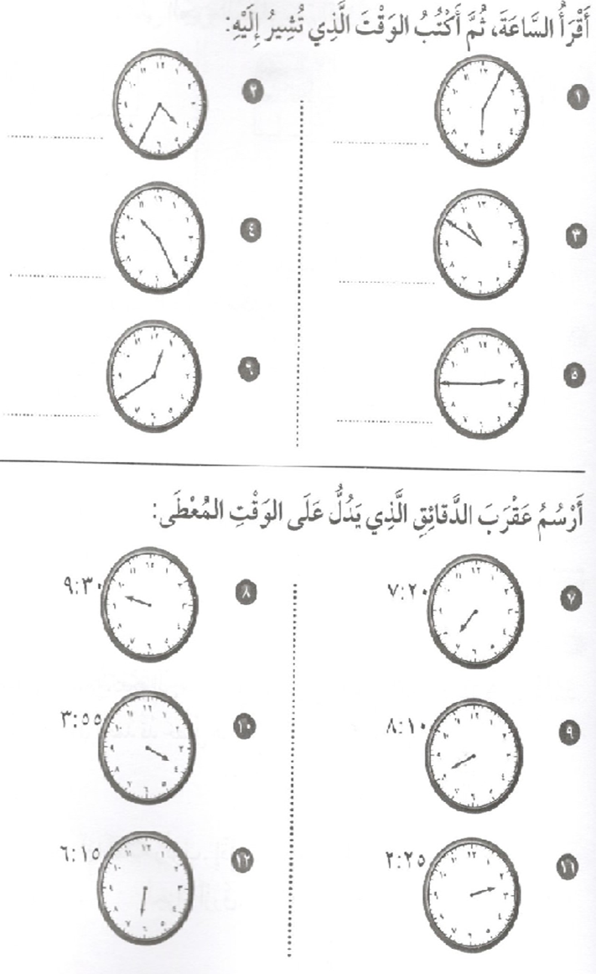
الصف الثانى الابتدائي الموضوع / كتابة الساعة ورسم عقرب الدقائق

